
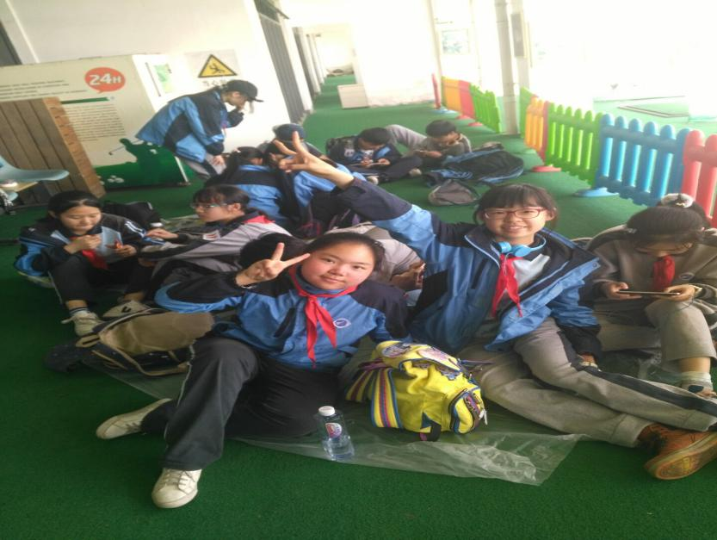
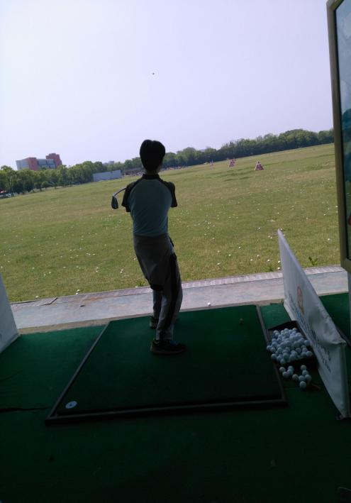
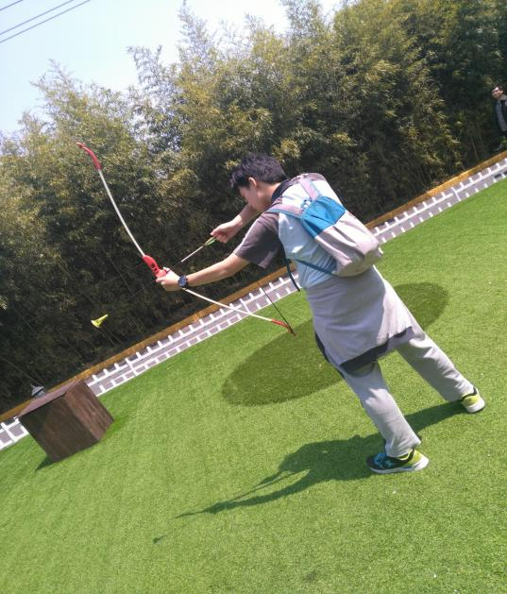
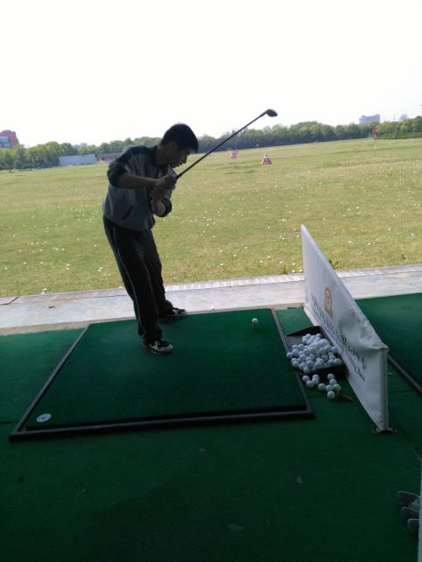
春游小报
在4月28日，学校组织我们去松江高尔夫球场春游。同学们本身不抱太大的热情，毕竟高尔夫球场，肯定没什么好玩的。可去了才知道，高尔夫还是一项很好玩的运动，而且，在第一次接触这项运动情况下，有些同学打得还很不错！值得赞一个！
那里还不止一项体验项目，像弓箭，水枪，平衡车这些活动，都深受同学们的青睐。再把这些活动都玩遍后，我们就在大厅的二楼找了一块“风水宝地”，歇一下，打游戏的打游戏，拍照的拍照，吃东西的吃东西，聊天的聊天，可谓是“千姿百态”！然后，我们就带着一天的美好心情，回去了。

